1° módulo: oceano
- Mudanças no pH afetam a vida marinha.

Materiais
- Fita de pH;
- Suco de Repolho roxo;
- Água sanitária;
- Vinagre;
- Limão;
- Bicarbonato de sódio;
- Água;
- Leite de magnésia;
- Água com sabão;
- Corais sol/Conchas

Roteiro
- Apresentação do grupo; (10 min)
- Perguntas para instigar os estudantes sobre o tema: já foram na piscina ou na praia e engoliram água? Como era o gosto? Já abriram o olho embaixo da água?; (5 min)
- Demonstração experimento com suco de repolho (reagente que mostre diferença destacada de cor); ( min)
- Experimento com o suco de repolho: elaborar hipóteses sobre cada um dos reagentes; ( min)
- Realizar o experimento: fazer registro das mudanças observadas
- Apresentar escala de pH e as fitas; (5 min)
- Gráfico
- Discussão: prós e contras dos ácidos e das bases. Ácido não é vilão e base não é heroína. Ácido e base no oceano!; ( min)
- Concha em meio ácido e em meio básico: vamos observar o resultado daqui duas semanas. Elaborem e registrem hipóteses. ( min)

Sugestões
- Gráfico CO2 x pH
- Aplicativo simulação pH

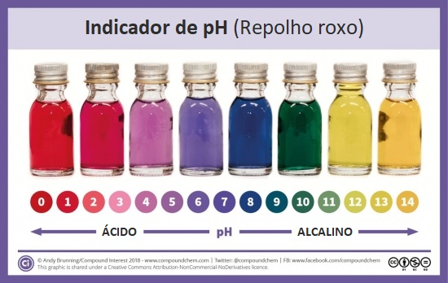
- Experimento da Coca-Cola com osso de galinha
- Experimento acetona e isopor
- Temperatura
- Gráficos;
- Estatística;
- Aquecimento global;
- Termômetro;
- Escalas

- Roteiro:

- Microplástico
- Dimensões;
- Grandezas;
- ODS;
- Microscópio;
- Fundo do mar;
- Evolução;
- Descarte;
- Reciclagem

- Roteiro

